Εικόνα που περιέχει κείμενο, δωμάτιο, καζίνο

Περιγραφή που δημιουργήθηκε αυτόματα

**Πανεπιστήμιο Ιωαννίνων**

**Πολυτεχνική Σχολή**

**Τμήμα Μηχανικών Η/Υ και Πληροφορικής**

**Προπτυχιακό Μάθημα: «Παράλληλα Συστήματα κ’ Προγραμματισμός»**

**Τρίτο Σετ Προγραμματιστικών Ασκήσεων**

**Όνομα Φοιτητή – Α.Μ.:**

**Γεώργιος Κρομμύδας – 3260**

**E-mail Φοιτητή:**

[**cs03260@uoi.gr**](mailto:cs03260@uoi.gr)**,** [**cse63260@cs.uoi.gr**](mailto:cse63260@cs.uoi.gr)

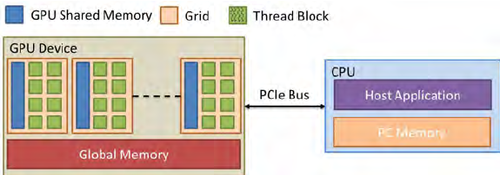

*ΙΩΑΝΝΙΝΑ,*

*2022*

Πίνακας περιεχομένων

**Εισαγωγή:** 3

# **Εισαγωγή:**